

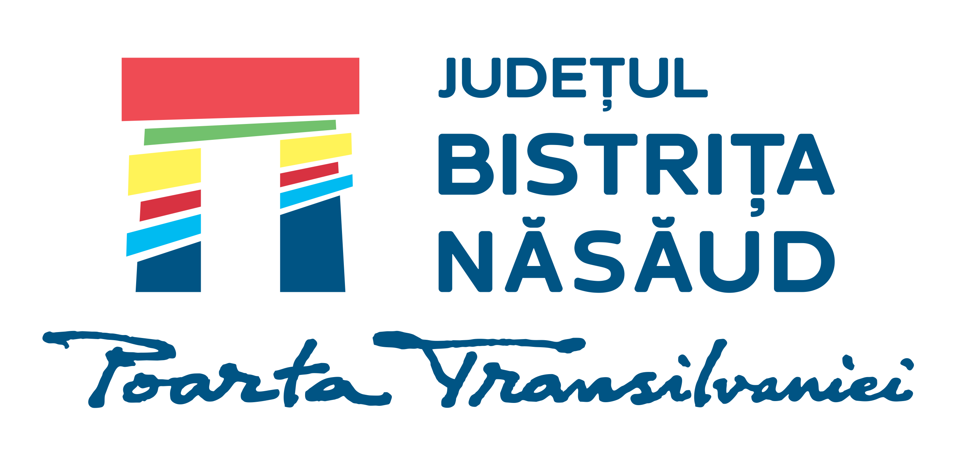

ROMÂNIA
CONSILIUL JUDEȚEAN BISTRIȚA-NĂSĂUD
___________________________________________________________________________________________________________________________________________________________________________________
CIF: 4347550, Municipiul Bistrița, Piaţa Petru Rareş, Nr.1, CP.420080, Tel:(40) 263/213657, Fax: 0263/214750, www.portalbn.ro, E-mail: cjbn@cjbn.ro

COMISIA DE EXAMEN
Nr. 13401/15.06.2022
ANUNŢ
privind rezultatele finale la examenul de promovare în grad profesional imediat superior celui deţinut de funcţionarii publici de execuţie din cadrul aparatului de specialitate al Consiliului Județean Bistrița-Năsăud

Având în vedere prevederile art.62 alin.(1) și alin.(3) și art.67^1 din Hotărârea Guvernului nr.611/2008 privind organizarea şi dezvoltarea carierei funcţionarilor publici, cu modificările şi completările ulterioare, comisia de examen comunică rezultate finale la examenul de promovare în grad profesional imediat superior celui deţinut de funcţionarii publici de execuţie din cadrul aparatului de specialitate al Consiliului Județean Bistrița-Năsăud, după cum urmează:
Nr. crt. | Numărul de înregistrare atribuit dosarului de înscriere la examen | Funcția publică | Structura | Punctajul probei scrise | Punctajul probei interviu | Punctaj final | Rezultat final al examenului
 | II/11511/23.05.2022 | consilier, clasa I, grad profesional superior | Serviciul financiar contabilitate, Direcția economică | 35 | - | 35 | RESPINS
 | II/11041/17.05.2022 | consilier, clasa I, grad profesional superior | Compartimentul relații publice, registratură, Biroul relații publice, IT, Direcția juridică, administrație locală | 65 | 80 | 145 | ADMIS
 | II/11188/18.05.2022 | consilier, clasa I, grad profesional superior | Compartimentul fonduri europene, dezvoltare, Arhitect Şef | 38 | - | 38 | RESPINS
 | II/10896/16.05.2022 | consilier, clasa I, grad profesional superior | Serviciul managementul investițiilor publice, Direcția investiții, drumuri județene | 30 | - | 30 | RESPINS
 | II/11208/18.05.2022 | consilier achiziții publice, clasa I, grad profesional superior | Biroul achiziții publice, contracte | 70 | 80 | 150 | ADMIS
 | II/10922/16.05.2022 | consilier, clasa I, grad profesional principal | Compartimentul resurse umane, Serviciul resurse umane, organizare, relația cu consiliul județean, Direcția juridică, administrație locală | 73 | 80 | 153 | ADMIS
 | II/11055/17.05.2022 | consilier, clasa I, grad profesional principal | Compartimentul administrare, avizare, control drumuri județene, Serviciul administrare drumuri județene, Direcția investiții, drumuri județene | 65 | 75 | 140 | ADMIS
 | II/11038/17.05.2022 | consilier juridic, clasa I, grad profesional principal | Compartimentul pregătire documente, Monitorul Oficial Local, Serviciul resurse umane, organizare, relaţia cu consiliul judeţean, Direcţia juridică, administraţie locală | 80 | 80 | 160 | ADMIS

Publicat astăzi 15.06.2022, ora 12:45, pe site-ul autorității www.portalbn.ro - Secțiunea Despre instituție - Carieră - Anunțuri de recrutare și afișat la avizierul Consiliului Judeţean Bistriţa-Năsăud, Municipiul Bistrița, Piaţa Petru Rareş, nr.1.

Secretar Comisie de examen:
Someşan Felicia- Voichiţa, consilier principal _______

